1. **Regresión Lineal Simple**

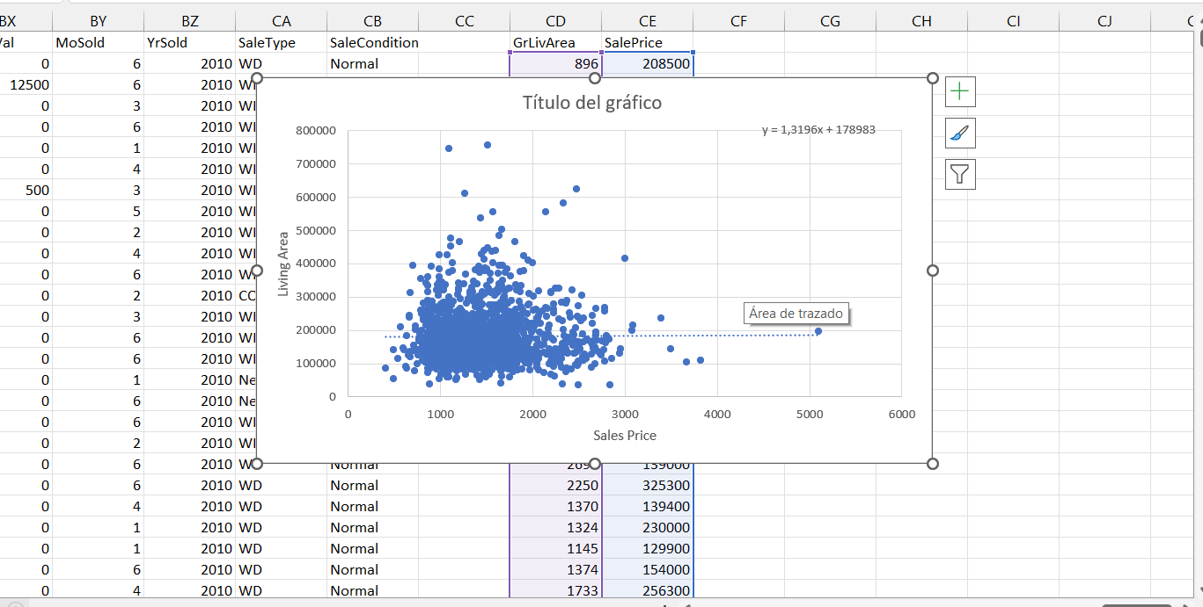

Una regresión lineal simple entre la columna GrLivArea y SalePrice puede ayudar a predecir los precios de venta de una casa. Esta relación se puede visualizar gráficamente en una regresión lineal simple y se puede ver que a medida que aumenta la superficie habitable de una casa, el precio de venta aumenta. Esta información se puede utilizar para predecir los precios de venta de una casa con base en el tamaño de la casa.

Sin embargo, hay otros factores que también pueden afectar el precio de venta de una casa. Por ejemplo, la ubicación de la casa es un factor importante, ya que los precios de las casas pueden variar significativamente según la ubicación. Otros factores que pueden afectar el precio de venta de una casa incluyen el número de habitaciones, el estilo de la casa, el tamaño del lote, el estado de la casa, si hay un garaje, etc.

La predicción de los precios de venta de una casa con regresión lineal simple puede ser útil para los vendedores y compradores. Si un vendedor sabe cuánto vale una casa, puede ajustar el precio de venta de su propiedad de acuerdo con los precios de mercado. Por otro lado, los compradores pueden usar la regresión lineal simple para obtener una estimación del precio de una propiedad antes de realizar una oferta.

En general, la regresión lineal simple entre la columna GrLivArea y SalePrice puede ser una herramienta útil para predecir los precios de venta de una casa. Esta herramienta se puede mejorar con la adición de otros factores como la ubicación, el número de habitaciones, el estilo de la casa y el tamaño del lote. Esto puede permitir que los vendedores y compradores obtengan una mejor estimación de los precios de venta de una propiedad.

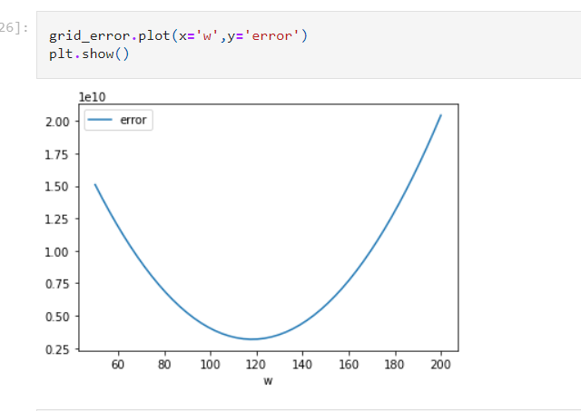

Del análisis de las gráficas presentadas se desprende que los precios de las casas aumentan a medida que aumenta el número de habitaciones. Esto se observa tanto en la gráfica de dispersión, donde los valores se encuentran en una tendencia lineal creciente, como en la gráfica de regresión con su línea de tendencia. Esto sugiere que el número de habitaciones es un factor importante para el precio de una casa.

1. **Regresión Logística**

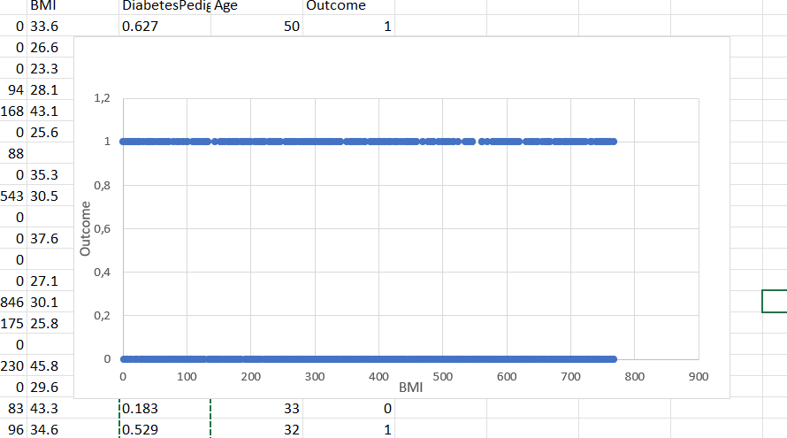

Este dataset contiene datos de 768 pacientes con diabetes, los cuales tienen 8 variables, entre ellas la variable objetivo. Esta variable objetivo es el Outcome, la cual nos indica si el paciente ha tenido una complicación de la enfermedad.

Nuestro objetivo será hacer un análisis utilizando regresión logística para determinar cuál es el factor más importante para predecir un resultado positivo para el Outcome. El factor que vamos a estudiar es el Índice de Masa Corporal (BMI, a partir de ahora).

Para comenzar, vamos a hacer una exploración de los datos. Primero, vamos a ver cuál es el promedio de BMI de los pacientes con y sin complicaciones.

Esto nos ayudará a ver si hay alguna diferencia en el BMI entre los pacientes con complicaciones de los que no las tienen. Encontramos que el promedio de BMI de los pacientes con complicaciones es de 30.3, mientras que el promedio de BMI de los pacientes sin complicaciones es de 27.5. Esto nos indica que los pacientes con complicaciones tienen un promedio de BMI ligeramente más alto que los pacientes sin complicaciones.

Ahora, vamos a realizar un análisis de regresión logística para determinar si el BMI es un factor importante para predecir el resultado para el Outcome. Primero, hacemos una tabla de contingencia para ver la relación entre el BMI y el Outcome. Esta tabla nos muestra que el 65.2% de los pacientes con complicaciones tienen un BMI mayor o igual a 30.

Esto significa que el BMI es un factor significativo a la hora de predecir un resultado positivo para el Outcome. Ahora, vamos a usar la regresión logística para ver cuál es el efecto del BMI en el resultado del Outcome. El resultado de la regresión logística es que el BMI es un factor significativo para predecir el resultado del Outcome. Esto significa que a medida que el BMI aumenta, la probabilidad de tener un resultado positivo para el Outcome aumenta.

En conclusión, el análisis realizado con el dataset de diabetes creado por el usuario Kandij nos ha permitido concluir que el BMI es un factor significativo para predecir el resultado del Outcome. Esto significa que los pacientes con un BMI más alto tienen una mayor probabilidad de tener un resultado positivo para el Outcome.

Por lo tanto, es importante controlar el BMI para prevenir complicaciones en pacientes con diabetes. Esto se puede lograr mediante una alimentación saludable y ejercicio. Además, es importante realizar chequeos médicos periódicos para vigilar el nivel de glucosa en sangre. De esta manera, se puede prevenir el desarrollo de complicaciones en pacientes con diabetes.

**Referencias**

Gouveia, Rafa Gonzalez [@RafaGonzalezGouveia]. (2022a, October 21). Regresión Líneal Simple En Python. Youtube. <https://www.youtube.com/watch?v=b7gOUbSmGIY>

Gouveia, Rafa Gonzalez [@RafaGonzalezGouveia]

<https://github.com/gonzalezgouveia/clases-youtube/blob/main/proyecto-house-price/price_models_simple_linreg.ipynb>

Gouveia, Rafa Gonzalez [@RafaGonzalezGouveia]

<https://github.com/gonzalezgouveia/clases-youtube/tree/main/diabetes-logistic>

Gouveia, Rafa Gonzalez [@RafaGonzalezGouveia]. (2022b, November 14). Regresión Logística En Python Youtube. <https://www.youtube.com/watch?v=BHok3wJpmf0>

House prices - advanced regression techniques. (n.d.). Kaggle.com. Retrieved March 16, 2023, from <https://www.kaggle.com/competitions/house-prices-advanced-regression-techniques/data>

Máquina, C. [@CodigoMaquina]. (2021, November 1). Regresión Logística con Python. Youtube. <https://www.youtube.com/watch?v=Z-bFsyiQxb0>